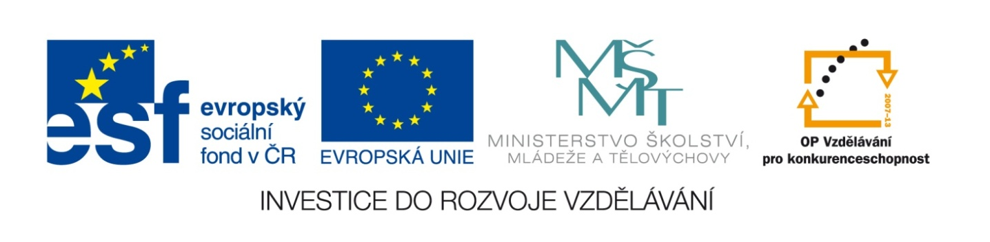

Název školy | Gymnázium, střední odborná škola, střední odborné učiliště a vyšší odborná škola, Hořice
Číslo projektu | CZ.1.07/1.5.00/34.0873
Název materiálu | VY_32_INOVACE_01.03.10  Hospodářský růst
Autor | Mgr. Marie Grusová
Tematická oblast | EKT pro 3. ročník OA
Ročník | 3. ročník
Datum tvorby | Říjen – prosinec 2012
Anotace | Materiál je určen pro výuku předmětu ekonomické teorie, zvláště pro zvládnutí základních axiomů v rámci makroekonomie.
Metodický pokyn | Materiál obsahuje jak teoretickou část, tak i příklady grafů a vysvětlení základních zákonů v rámci makroekonomie.

ANOTACE

Vysvětlení pojmu “hospodářský růst”, co je jeho zdrojem, kým a čím je ovlivňován.

HOSPODÁŘSKÝ RŮST

Vymezení hospodářského růstu:

Svojí podstatou vychází z celkového vývoje a růstu společnosti – viz Maslowova pyramida potřeb.

Tudíž z dlouhodobého hlediska se i vývoj reálného HDP projevuje jako rostoucí. Tento růst ovšem není rovnoměrný, tempo růstu je rozdílné jak mezi jednotlivými zeměmi (ČR x USA v roce 2000; v ČR pokles, v USA růst cca o 9 %), tak i v různých časových obdobích (v ČR růst v roce 2002, zatímco v USA tou dobou počátek poklesu, až stagnace).

Při hodnocení hospodářského růstu musíme zkoumat, v jaké míře skutečně došlo ke zvýšení životní úrovně obyvatelstva. Musíme jej porovnávat s vývojem počtu obyvatel. Je-li přírůstek obyvatelstva vyšší, než je tempo hospodářského růstu, může dojít k poklesu životní úrovně. Hospodářský růst se proto vyjadřuje jako přírůstek reálného HDP na jednoho obyvatele.

Hospodářský růst souvisí se zvyšováním produktivity práce v národního hospodářství. Zdravý hospodářský růst předpokládá takové tempo růstu, které nevytváří napětí a nerovnováhy v ekonomice (např. nadměrné úsilí pro úspory, které se odrazí i v úspoře na mzdách práceschopného obyvatelstva) a nebude mít nadměrné negativní důsledky pro životní prostředí (drancování přírody – např. hnědouhelné povrchové doly na Mostecku = celková devastace tamější přírody s nenávratnými ekologickými dopady). Tempo růstu vyjadřuje míru změny HDP v čase (např. srovnání výše HDP v roce 2002 s rokem 2001) a uvádí se v %.

Zdroje hospodářského růstu = čtyři kola rozvoje

- 1. kolo = lidské zdroje,
- 2. kolo = přírodní zdroje,
- 3. kolo = tvorba kapitálu,
- 4. kolo = technologické změny.

Ad 1) lidské zdroje = počet narozených, migrace cizinců (Ukrajinci, Vietnamci, Slováci ...) a emigrace za prací (po vstupu do EU), zajištění zdravotí péče o obyvatelstvo (mortalita), vzdělanost a inteligence obyvatel, rozvoj vědy a výzkumu => kvalita pracovní síly.

Ad 2) přírodní zdroje = těžba kovů, rud a nerostů, naftová naleziště, kvalitní orná půda…jsou v podstatě dané a již neměnné. Změnit se dá pouze eventuálně kvalita orné půdy.

Ad 3) tvorba kapitálu = vysoké průměrné důchody, vysoké úspory obyvatelstva, vysoká produktivita práce, kapitálová akumulace z rozsahu výroby a specializace.

Ad 4) technologické změny = technologický pokrok, např. nové IT, rychlejší a úspornější výrobní postupy….

∑ POUŽITÉ ZDROJE:

- vlastní.

